Проект для детей 2 младшей группы
«Разноцветные странички лета»

Автор: Кузнецова Надежда Николаевна
Должность: воспитатель
Место работы: С П «Д/с к/в «Ягодка» МБДОУ «Д/с «Планета детства» к/в».
Вид проекта: исследовательский, творческий.
Тип проекта: групповой, долгосрочный (3 месяца).
Срок реализации проекта: Июнь, июль, август
Участники проекта: дети второй младшей группы, воспитатели, родители детей.
Актуальность проекта:
Лето – удивительная и благодатная пора, когда детям можно вдоволь гулять, бегать и прыгать. Именно в этот период они много времени проводят на воздухе. И очень важно так организовать жизнь дошкольников, чтобы каждый день приносил им что-то новое, был наполнен интересным содержанием, чтобы воспоминания о летнем времени, играх, прогулках, праздниках и развлечениях, интересных эпизодах из их жизни еще долго радовали детей. Одним из важнейших вопросов в работе дошкольного учреждения в летний период является организация досуга детей. С одной стороны, хорошая погода и возможность проводить достаточно времени на свежем воздухе во многом снимают остроту этой проблемы. Однако привычные игры детям быстро надоедают, и если их активность не находит применения, они стремятся заполнить своё время самыми разными формами деятельности.
Реализация проекта предоставляет широкие возможности для укрепления физического, психического и социального здоровья воспитанников, развития их интеллектуальных, творческих и коммуникативных способностей.
Цель: обеспечить охрану жизни и здоровья воспитанников, организовать здоровье сберегающий режим, предупреждать заболеваемость и травматизм.
Задачи:
- Создать комфортные условия для физического, познавательно-речевого, социально-личностного и художественно-эстетического развития каждого ребенка;
- Обеспечить воспитательно-образовательный процесс необходимыми материалами и оборудованием;
- Обеспечить просветительскую деятельность с родителями воспитанников. Способствовать развитию партнерских отношений между детьми – родителями – педагогами, повышению заинтересованности родителей жизнью ребенка в детском саду, компетентности в вопросах развития и воспитания своего ребенка.
Образовательные области: социально – коммуникативное развитие, познавательное развитие, художественно – эстетическое развитие, физическое развитие.
Предполагаемый результат: сохранение здоровья детей, снижение уровня заболеваемости; привитие детям экологической культуры; приобретение новых знаний об окружающем мире.
Формы организации проекта:
  - Пальчиковые и подвижные игры.
  - Трудовая деятельность детей.
  - Работа с родителями.
  - Наблюдения.
  - Поисково-исследовательская деятельность.
  - Изобразительная деятельность.

План реализации проекта
1 этап: Подготовительный.
- Сбор и анализ литературы по данной теме.
- Разработка плана реализации проекта.
- Разработка дидактических игр, пособий.
- Подборка иллюстративного материала.
- Подборка стихотворений, песен, сказок по теме.
- Подборка подвижных, пальчиковых, дидактических игр и упражнений
- Подготовка материал для изобразительной деятельности, художественной и познавательной литературы для чтения детям.
2 этап: Реализация проекта.
Перспективный план на лето
Задачи:
Виды деятельности
Физкультурно-оздоровительная | Игровая (театрализованная) | Изобразительная | Ознакомление с окружающим
- Охранять жизнь и укреплять здоровье детей.  - Всесторонне совершенствовать физические функции организма.  - Повышать работоспособность детского организма через различные формы закаливания.  - Формировать интерес и потребность в занятиях физическими упражнениями.  - Удовлетворять естественную потребность в движении, создавать условия для демонстрации двигательных умений каждого ребёнка. | - Поддерживать инициативу детей в импровизации.  - Активизировать воображение, инициативу, творчество.  - Развивать основы театральной культуры, духовно обогащать детей положительными эмоциями.  - Совершенствовать исполнительские умения детей в создании художественного образа, используя для этой цели игровые импровизации.  - Развивать коммуникативные навыки в различных ситуациях общения: со сверстниками, педагогами, родителями и другими людьми. | - Приобщать детей к наблюдению за действительностью, развивать умение видеть мир глазами творца-художника.  - Предоставить свободу в отражении – доступными для ребёнка художественными средствами – своего видения мира.  - Развивать умение передавать настроение, состояние, отношение к изображаемому, экспериментировать с различными видами и способами изображения.  - Создавать максимальную свободу для проявления инициативы и необходимое для этого физическое и психологическое пространство. | - Удовлетворять детскую любознательность, не подавляя при этом интереса к узнаванию природы.  - Развивать навыки общения со сверстниками, взрослыми и окружающей природой с ориентацию на ненасильственную модель поведения.  - Обеспечить широкие возможности для использования всех пяти органов чувств: видеть, слышать, трогать руками, пробовать на вкус, чувствовать различные элементы окружающего мира.

НЕДЕЛЯ | МЕСЯЦ
 | ИЮНЬ | ИЮЛЬ | АВГУСТ
1 | «Лето красное пришло» | «Цветочная полянка» | «Приключения Ручейка»
2 | «У солнышка в гостях» | «Шестиногие друзья» | «Моя семья»
3 | «Приключения Светофорика» | «У медведя во бору…» | «Мы – спортсмены»
4 | «Любимые игрушки» | «Весёлая ферма» | «Если хочешь быть здоров»
Планирование занятий:
Понедельник - Рисование
Вторник - Ознакомление с окружающим
Среда - Лепка
Четверг - Знакомство с художественной литературой
Пятница - Аппликация / конструирование
НАБЛЮДЕНИЯ НА ПРОГУЛКЕ
 | РАСТИТЕЛЬНЫЙ МИР | ЖИВОТНЫЙ МИР | НЕЖИВАЯ ПРИРОДА
ИЮНЬ | - Рассмотреть травянистые растения луга, уточнить названия, особенности внешнего вида (колокольчики, ромашки).  - Рассмотреть растения цветника, уточнить цвет, форму листиков, напомнить о правилах ухода. | - Продолжить формировать умение отличать птиц по внешнему виду (голуби, вороны, воробьи, скворцы, утки).  - Уточнить знания о собаке и щенках, особенности внешнего вида, отличия. | - Наблюдать радугу.
ИЮЛЬ | - Показать, как растут овощи летом.  - Показать овощи, которые начинают созревать летом (репа, морковь, огурец, помидор). | - Расширять представление о насекомых (мухи, бабочки, божьи коровки, муравьи, кузнечики). | - Наблюдать летнюю грозу.  - Учить устанавливать простейшие связи: идёт дождь – на земле лужи; по цвету определять сухой или мокрый песок.  - Продолжать вести наблюдения за ветром.
АВГУСТ | - Расширить представления о кустарниках (малина, смородина).  - Показать, что на кустарниках созревают ягоды. | - Продолжать учить отличать насекомых от других живых существ. | - Закреплять умение определять состояние погоды по основным признакам.  - Показать, что летний дождь может быть разным.

Ознакомление с окружающим
ИЮНЬ
 | ТЕМА | ЦЕЛЬ ЗАНЯТИЯ
1-Я НЕДЕЛЯ | Лето красное пришло. | - Расширять знания о временах года, основных приметах лета: солнце светит ярко, на улице жарко, можно загорать; дни длинные, темнеет поздно.  - Воспитывать любовь к природе.
2-Я НЕДЕЛЯ | Где живёт солнышко? | - Формировать интерес к явлениям неживой природы: солнцу, месяцу, звёздам.  - Побуждать устанавливать простейшие связи явлений неживой природы: на небе солнышко - наступило утро, на небе месяц и звёзды - наступила ночь.
3-Я НЕДЕЛЯ | Осторожно: дорога! | - Закреплять знания детей о светофоре и его значении.  - Расширять знания о правилах поведения на проезжей части и на тротуаре.  - Продолжать развивать умение наблюдать за движением транспорта на дороге.
4-Я НЕДЕЛЯ | Любимые игрушки. | - Формировать понятие обобщающего слова «игрушки».  - Побуждать проводить элементарную классификацию по назначению, цвету, форме.  - Воспитывать партнёрские отношения во время игры, аккуратность, бережное отношение к игрушкам.
ИЮЛЬ
 | ТЕМА | ЦЕЛЬ ЗАНЯТИЯ
1-Я НЕДЕЛЯ | Цветы на клумбе. | - Расширять представления об изменениях в мире растений в летний период.  - Формировать понятие обобщающего слова «цветы».  - Воспитывать чувство красоты и потребность заботы о природе.
2-Я НЕДЕЛЯ | Шестиногие малыши. | - Расширять представления о многообразии насекомых.  - Учить устанавливать отличия у бабочки и жука. У бабочки – яркие большие крылья, усики, хоботок. Бабочка – ползает, летает. У жука – твёрдые крылья, жуки ползают и летают, жужжат.  - Воспитывать любовь к насекомым.
3-Я НЕДЕЛЯ | Кто живёт в лесу? | - Формировать понятие обобщающего слова «дикие животные».  - Закреплять умение узнавать, называть и различать особенности внешнего вида и образа жизни диких животных; называть их детёнышей.  - Воспитывать любовь к животному миру.
4-Я НЕДЕЛЯ | Кто живёт на ферме? | - Формировать понятие обобщающего слова «домашние животные».  - Продолжать знакомить с характерными особенностями внешнего вида, поведения, образа жизни домашних животных и их детёнышей по описанию.  - Воспитывать заботливое отношение к домашним животным.
АВГУСТ
 | ТЕМА | ЦЕЛЬ ЗАНЯТИЯ
1-Я НЕДЕЛЯ | Дождик песенку поёт. | - Продолжать знакомить со свойствами воды.  - Учить проводить с водой элементарные опыты.  - Устанавливать причинно-следственные связи: солнце светит, тает снег, текут ручьи.  - Воспитывать бережное отношение к воде.
2-Я НЕДЕЛЯ | Наш семейный альбом. | - Формировать представление о семье и своём месте в ней.  - Побуждать называть членов семьи, род их занятий.  - Воспитывать желание проявлять заботу о родных и близких.
3-Я НЕДЕЛЯ | Для чего нужна зарядка? | - Формировать навыки здорового образа жизни, соблюдение режима дня, личной гигиены.  - Закрепить в игровой форме навыки выполнения различных упражнений.  - Вызвать положительный эмоциональный настрой, побудить к размышлениям об их поведении в быту.
4-Я НЕДЕЛЯ | Угощение для кукол. | - Формировать понятие обобщающих слов «овощи», «фрукты».  - Закреплять знание о фруктах и овощах, о месте их произрастания, о способах их приготовления.  - Учить различать овощи и фрукты по внешнему виду и вкусу.

Изобразительная деятельность
ИЮНЬ
 | РИСОВАНИЕ | ЛЕПКА | АППЛИКАЦИЯ
1-Я НЕДЕЛЯ | «Красивые флажки на ниточке» | «Цыплёнок» | «Ура, праздник!»
 | Продолжать знакомить с прямоугольной формой. Развивать умение рисовать предметы прямоугольной формы.  Упражнять в рисовании красками. | Учить лепить предметы круглой и удлиненной формы, приближаясь к более точной передаче характерных признаков предмета. Совершенствовать приёмы прямые и круговые. | Учить составлять композицию определённого содержания из готовых фигур. Учить самостоятельно находить место флажкам и шарикам. Закреплять умение намазывать части изображения клеем, начиная с середины.
2-Я НЕДЕЛЯ | «Солнышко» | «Улиточка» | «Солнышко лучистое»
 | Познакомить с техникой печатания ладошками. Учить быстро наносить краску на ладошку и делать отпечатки – лучики у солнышка. Развивать цветовосприятие. | Учить лепить улитку путём сворачивания столбика и оттягивания головы и рожек. Продолжать учить лепить пальцами. | Учить составлять изображение из готовых фигур: одного круга и нескольких прямых полосок.  Развивать творческое воображение. Воспитывать аккуратность.
3-Я НЕДЕЛЯ | «Красивый поезд» | «Самолёт» | «Светофор»
 | Продолжить формировать умение изображать предмет, состоящий из нескольких частей прямоугольной и круглой формы.  Развивать воображение. | Учить лепить предмет, состоящий из двух частей одинаковой формы (удлинённых кусков). Закреплять умение делить ком на глаз на две равные части, раскатывать продольными движениями и сплющивать. | Закрепить знания о светофоре и назначении его цветов. Развивать умение составлять композицию определённого содержания из готовых фигур.  Закреплять приёмы работы с клеем.
4-Я НЕДЕЛЯ | «Матрёшка» | «Мишка-неваляшка» | «Разноцветная пирамидка»
 | Учить правильным приёмам закрашивания, не выходя за контур, проводить кистью сверху вниз или слева направо.  Развивать чувство цвета, эстетическое восприятие. | Упражнять в изображении предметов, состоящих из частей круглой формы разной величины. Вызывать стремление украшать предмет мелкими деталями. | Учить:  - передавать в аппликации образ игрушки;  - изображать предмет из нескольких частей;  - располагать детали в порядке уменьшающейся величины.
ИЮЛЬ
 | РИСОВАНИЕ | ЛЕПКА | АППЛИКАЦИЯ
1-Я НЕДЕЛЯ | «Одуванчики в траве» | «Цветочек» | «Красивый цветок»
 | Учить передавать в рисунке красоту цветущего луга, форму цветов. Отрабатывать приём рисования красками.  Развивать эстетическое восприятие, творческое воображение. | Закреплять умение лепить знакомые цветы, применяя усвоенные раннее приёмы.  Развивать инициативу, самостоятельность. | Учить составлять изображение по частям. Воспитывать стремление сделать красивую вещь для подарка.  Развивать эстетическое восприятие.
2-Я НЕДЕЛЯ | «Божьи коровки» | «Божья коровка» | «Весёлая гусеница»
 | Упражнять в технике рисования пальчиками. Закреплять умение равномерно наносить точки на всю поверхность предмета, рисовать травку различных оттенков. | Закреплять умение передавать в лепке знакомый образ. Учить использовать в своей работе дополнительный материал. | Учить составлять изображение из нескольких частей круглой формы. Соблюдать определённую последовательность, правильно располагать изображение на листе. Воспитывать аккуратность в работе.
3-Я НЕДЕЛЯ | «Ёжик» | «Ёжики» | «Дом для медведя»
 | Учить рисовать животных способом тычка. Закреплять умение рисовать кисточкой разными способами.  Развивать воображение. | Развивать интерес к лепке. Совершенствовать умение скатывать круговыми движениями, учить оттягивать пальцами отдельные детали и использовать стеку, для изображения колючек. | Развивать конструктивные способности, научить соотносить величину постройки с величиной объекта.  Закреплять знания о строительных деталях. Развить планирующую функцию речи.
4-Я НЕДЕЛЯ | «Жили у бабуси…» | «Утёнок» | «Заборчик»
 | Продолжать учить использовать ладонь как изобразительное средство: окрашивать её краской и делать отпечаток (большой палец смотрит вверх, остальные в сторону). | Упражнять в использовании приёма прищипывания, оттягивания. Закреплять умение лепить аккуратно. | Учить огораживать большое пространство («озеро» для уточек). Закреплять умение рассказывать, как будут строить.  Поощрять стремление конструировать по своему замыслу.
АВГУСТ
 | РИСОВАНИЕ | ЛЕПКА | АППЛИКАЦИЯ
1-Я НЕДЕЛЯ | «Мой любимый дождик» | «Мостик» | «Мостик через речку»
 | Упражнять в рисовании пальчиками. Показать приём получения точек и коротких линий.  Учить рисовать дождик из тучек.  Воспитывать аккуратность. | Моделирование мостика из нескольких «брёвнышек», одинаковой длины и толщины (лишнее отрезается стекой). Совершенствовать приёмы прямые и круговые. Создание композиции из ручейка и мостика. | Учить составлять композицию определённого содержания из нескольких готовых деталей (река, мост, лодка).  Закреплять умение намазывать части изображения клеем, начиная с середины.
2-Я НЕДЕЛЯ | «Рамка для фотографии» | «Подарок брату (сестре)» | «Дом, в котором мы живём»
 | Упражнять в печатании с помощью печаток. Закреплять умение равномерно наносить отпечатки на всю поверхность предмета. Развивать творческое воображение. | Продолжать развивать образное представление, воображение, творчество.  Закреплять умение использовать при создании изображения разнообразные приёмы лепки. | Учить составлять изображение из нескольких частей, соблюдая определённую последовательность, правильно располагать его на листе.  Закреплять знание фигур (квадрат, прямоугольник, треугольник).
3-Я НЕДЕЛЯ | «Мышонок чемпион» | Лепка по замыслу | «Медаль для чемпиона»
 | Упражнять в равномерном закрашивании готового графического изображения на бумаге цветными карандашами. | Закреплять умение передавать в лепке образы знакомых предметов.  Учить самостоятельно определять, что хочется слепить.  Доводить задуманное до конца. | Учить составлять изображение из нескольких деталей; самостоятельно определять, что хочется получить в результате. Доводить задуманное до конца. Закреплять приёмы работы с клеем.
4-Я НЕДЕЛЯ | «Ягоды и яблочки» | «Ягоды для Мишутки» | «Корзина фруктов»
 | Упражнять в печатании с помощью печаток. Учить рисовать ягоды и яблоки, рассыпанные на тарелке, используя контраст размера и цвета.  Развивать чувство композиции. | Закреплять умение лепить предметы круглой формы. Учить передавать в лепке впечатление от окружающего. Воспитывать положительное отношение к результатам своей деятельности. | Учить:  - свободно располагать изображение на бумаге;  - различать предмет по форме предмета.  Закреплять правильные приёмы наклеивания.
Знакомство с художественной литературой
ИЮНЬ
Песенки, потешки, заклички:
«Чики – чики – чикалочки …»
«Еду – еду к бабе, к деду …»
«На улице три курицы …»
«Кораблик …»
«Ой, в зелёном бору …»

Сказки:
« У солнышка в гостях» (словацкая)
«Храбрец – молодец» (болгарская)
«Ленивая Бручолина» (итальянская)
«Пастушок с дудочкой»

Стихи:
А.Пушкин «Свет наш, солнышко!»
Б.Заходер «Шофёр»
К.Чуковский «Краденое солнце»
С.Михалков «Песенка друзей»

Рассказы:
К.Ушинский «Ветер и Солнце»
Л.Петрушевская «Поросёнок Петр и машина»
Ч.Янчарский «В магазине игрушек»
ИЮЛЬ
Песенки, потешки, заклички:
«Травка – муравка …»
«Сидит белка на тележке …»
«Заинька, попляши …»
«Кисонька – мурысенька …»
«Божья коровка …»
«Что за грохот»

Сказки:
«Бычок – черный бочок, белое копытце» (обр. М.Булатова)
«Два жадных медвежонка» (венгерская)
«Петушок и бобовое зёрнышко» (обр. О.Капицы)
«Кот, петух и лиса» (обр. Боголюбской)

Стихи:
К.Бальмонт «Комарики – макарики.»
А.К.Толстой «Колокольчики мои …»
В.Берестов «Курица с цыплятами.» , «Бычок.»
С.Маршак «Детки в клетке.»

Рассказы:
Б.Житков «Как мы ездили в зоологический сад.»
Л.Муур «Крошка Енот и Тот, кто сидит в пруду.»
В.Сутеев «Три котёнка.»
АВГУСТ
Песенки, потешки, заклички:
«Дождик, дождик, пуще …»
«Тили – бом! Тили – бом!»
«Радуга – дуга …»
«Тень, тень, потетень …»
«Дедушка Ежок …»

Сказки:
«Три брата.» (хакасская)
«Пряничный домик.» (немецкая)
«Война грибов с ягодами.» (обр. В.Даля)
«Травкин хвостик.»

Стихи:
С.Городецкий «Колыбельная ветровая» , «Кто это?»
А.Кольцов «Дуют ветры»
А.Барто «Девочка чумазая»
И.Токмакова «Где спит рыбка»

Рассказы:
Д.Мамин – Сибиряк «Притча о Молочке, овсяной Каше и сером котишке Мурке.»
С.Прокофьева «Сказка о невоспитанном мышонке.»

Работа с родителями
ИЮНЬ | ИЮЛЬ | АВГУСТ
Консультация  «Использование природных факторов для закаливания детей летом»  Привлечение внимания родителей к активному использованию летнего периода для закаливания ребёнка.  Консультация  «Игры для непосед»  Обогащение педагогических умений родителей в воспитании гиперактивных детей.  Консультация  «Безопасность детей на городских улицах»  Привлечение внимания родителей к вопросам воспитания поведения детей на улице. | Консультация  «Организация семейных прогулок»  Обогащение педагогических умений родителей новыми формами и методами организации прогулки с ребёнком.  Консультация  «Путешествие с малышом»  Обогащение педагогических знаний родителей о том, как сделать отдых интересным и увлекательным.  Консультация  «Я пловцом бы стать хотел… Пусть меня научат»  Обогащение педагогических знаний родителей о том, как научить детей не бояться воды. | Родительская фотовыставка  «Мой ребёнок с пелёнок»  -Активизация включённости родителей в работу детского сада.  -Развитие позитивных взаимоотношений родителей и работников ДОУ.  Консультация  «Кое- что о витаминах»  Привлечение внимания родителей к вопросам о витаминах, о правильном их употреблении.  Консультация  «Что такое ЗОЖ»  -Пропаганда здорового образа жизни.  -Привлечение внимания семьи к вопросам оздоровления детей в домашних условиях.  Фотовыставка «Я и лето».  -Привлечение родительского интереса к здоровому образу жизни.
3 этап: Презентация проекта.
- выставка творческих работ «Расцвело васильками лето»;
- фотовыставка «Я и лето».

Приложение
Пальчиковая игры
«Цветок»
У каждого из вас кисти рук превратились в цветок. Лепестки закрыты, плотно сомкнуты.
Утром рано он закрыт (кисти рук находятся в исходном положении) .
Но к полудню ближе (ладони отходят друг от друга, подушечки больших пальцев прижаты к концам указательных, кисти рук напоминают полураскрытый бутон).
Раскрывает лепестки, красоту их вижу (кисти рук у запястья соединены, а пальцы плавно расходятся в разные стороны, напоминая раскрывшийся цветок).
К вечеру цветок опять закрывает венчик (пальцы сомкнуть — нераскрывшийся цветок).
И теперь он будет спать (кисти рук в исходном положении).
До утра, как птенчик (кисти рук положить под щеку — имитация сна).

«Цветок распустился»
Ладони обеих рук подняты вверх и прижаты друг к другу кончиками пальцев и основаниями ладоней - цветок закрыт. Одноименные пальцы на обеих руках одновременно отводятся назад - цветок распустился.
У нас в палисаднике
Возле терраски
Растут голубые
Анютины глазки.
Анютины глазки,
Анютины глазки,
Они распускаются
Быстро, как в сказке.
(3. Александрова)

Яблоня
Как на яблоне цветки
Раскрывают лепестки.
Ветерок неслышно
Лепестки колышет.
Только к вечеру цветки
Отпускают лепестки,
Головой качают,
Крепко засыпают.
1–2 строчки — сжимаем руки в кулаки, потом разжимаем их, показывая, как раскрываются цветки.
3–4 строчки — плавно покачиваем расслабленными кистями рук (ладонями вверх) вправо-влево.
5–8 строчки — поглаживаем одной ладонью другую, продолжая покачивать, осторожно опускаем руки на стол.

Насекомые
Дружно пальчики считаем
Насекомых называем:(сжимаем и разжимаем пальцы)
Бабочка, кузнечик, муха,
Это жук с зеленым брюхом.(Поочередно сгибаем пальцы в кулак)
Это кто же тут звенит?(вращаем мизинцем)
Ой, сюда комар летит!
Прячьтесь!(прячем руки за спину)
***
Стрекоза поспать легла
У кувшинках в лепестках,
В сладком клевере - пчела,
Шмель - в кудрявых васильках.(поочередно сгибаем пальцы)
В колокольчиках - сверчок,
Муравьишка - у сосны,
В паутине паучок
Смотрит радужные сны.(Кладем руки по щеку)

Муравей
(имитируем движения)
Муравей нашел былинку.
Много было с ней хлопот.
Как бревно взвалил на спинку
И её домой несёт.
Он сгибается под ношей,
Он ползет уже с трудом.
Но зато какой хороший
Муравьи возводят дом.
З. Александрова

Пчела
Прилетела к нам вчера(бегаем по кругу на носочках и машем воображаемыми крылышками)
Полосатая пчела,(Загибаем по одному пальчику на обеих руках на каждое название насекомых)
А за нею - шмель-шмелёк
И веселый мотылёк,
Два жука и стрекоза,
Как фонарики глаза. (делаем кружки из пальчиков и подносим к глазам)
Пожжужали, полетали, (опять бежим по кругу)
От усталости упали. (медленно опускаемся на ковёр)
Н. Нищева
Подвижные игры
Смелые мышки
Выбирается водящий. Он будет котом. Мышки становятся на противоположной стороне комнаты от кота, который сидит на стульчике. Дети-мыши медленно передвигаются по направлению к коту во время следующих слов:
Вышли мыши как-то раз
Посмотреть, который час.
Раз-два-три-четыре,
Мышки дёрнули за гири. (Воспитатель громко хлопает в ладоши)
Вдруг раздался странный звон …
Убежали мыши вон.
Кот просыпается и пытается поймать мышей. Те, в свою очередь, убегают на своё место. Пойманными считаются те мыши, до которых дотронулся кот.

Карусель
Играющие становятся в круг. На земле лежит верёвка, образующая кольцо (концы верёвки связаны). Ребята поднимают её с земли и, держась за неё правой (или левой) рукой, ходят по кругу со словами:
Еле-еле, еле-еле
Завертелись карусели, а потом кругом,
А потом кругом-кругом,
Всё бегом-бегом-бегом.
Дети двигаются сначала медленно, а после слов «бегом» бегут. По команде ведущего «Поворот!» они быстро берут верёвку другой рукой и бегут в противоположную сторону.
Тише, тише, не спишите!
Карусель остановите.
Раз и два, раз и два,
Вот и кончилась игра!
Движение карусели постепенно замедляется и с последними словами прекращается. Играющие кладут верёвку на землю и разбегаются по площадке.

Весёлые ребята
На двух противоположных сторонах площадки чертят линии, а сбоку – несколько кружков. Это дом водящего. Играющие собираются за линией на одной стороне площадки и хором произносят:
Мы, весёлые ребята,
Любим бегать и скакать.
Ну, попробуй нас поймать!
Раз, два, три – лови!
После слова «лови!» все перебегают на противоположную сторону площадки. Водящий должен поймать кого-либо из бегущих, прежде чем тот переступит вторую линию. Пойманный становится в кружок – дом водящего. Затем дети снова читают стихи и перебегают площадку в обратном направлении.
Фото отчет:
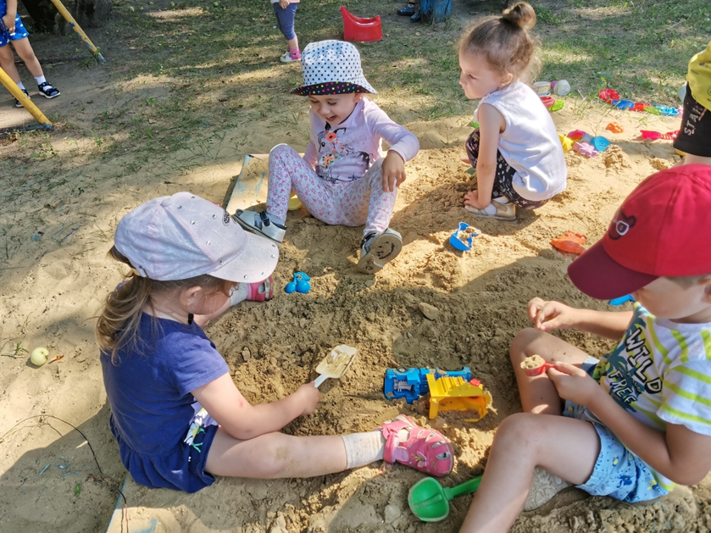
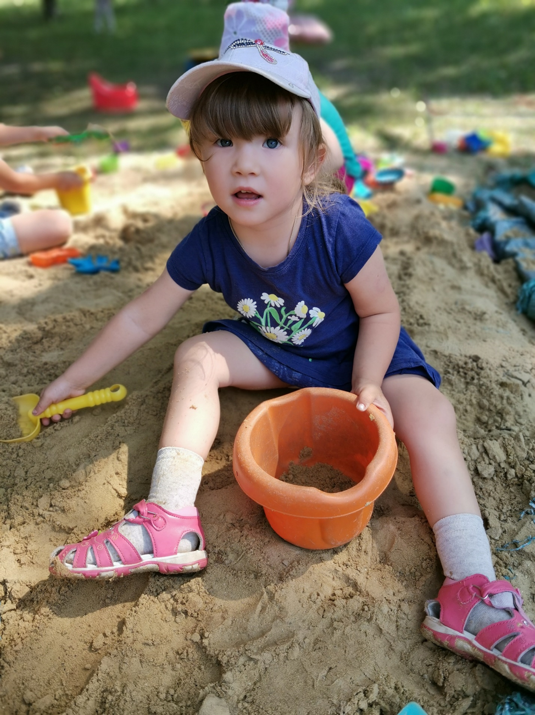

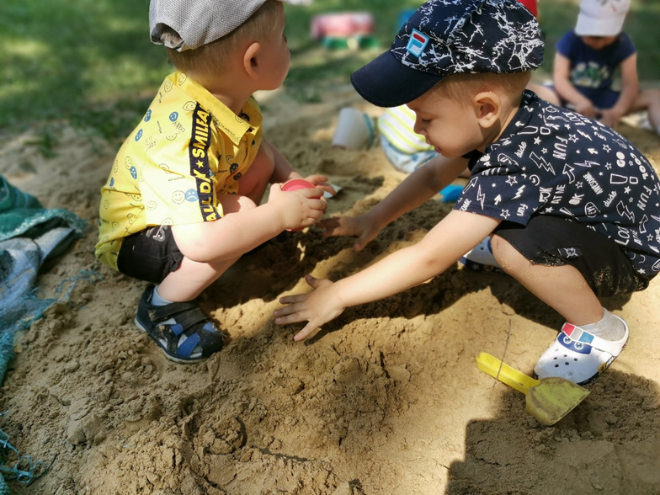
Игры детей с песком

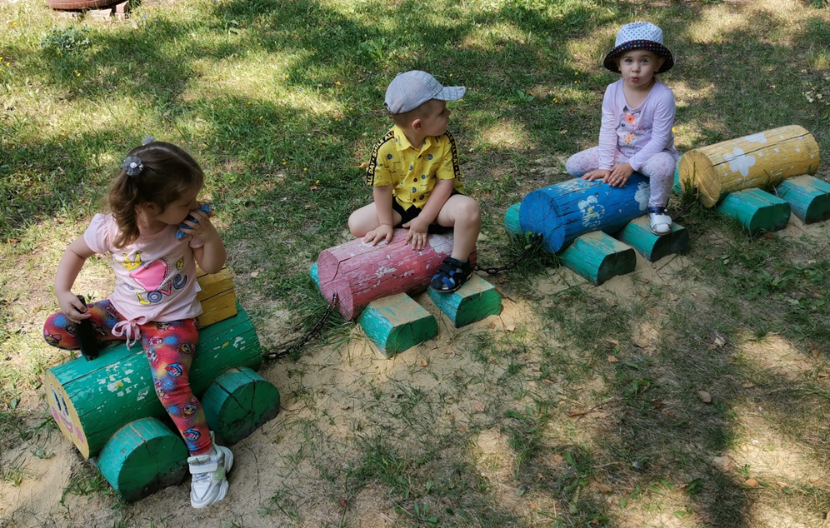
Сюжетно ролевая игра: «Едем на паровозике в гости к бабушке»
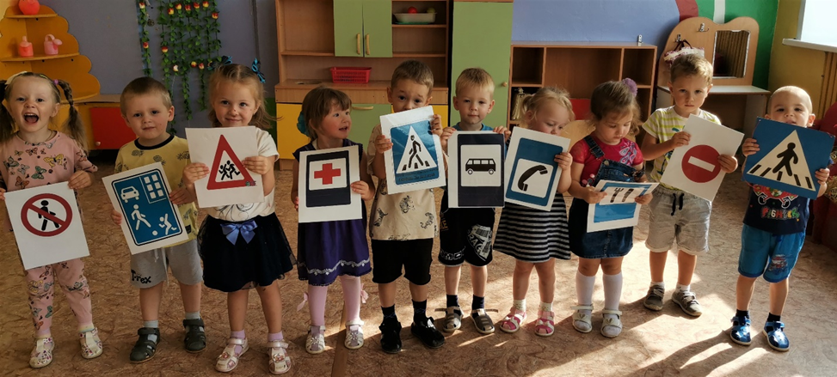
Дидактическая игра: «Назови дорожные знаки»
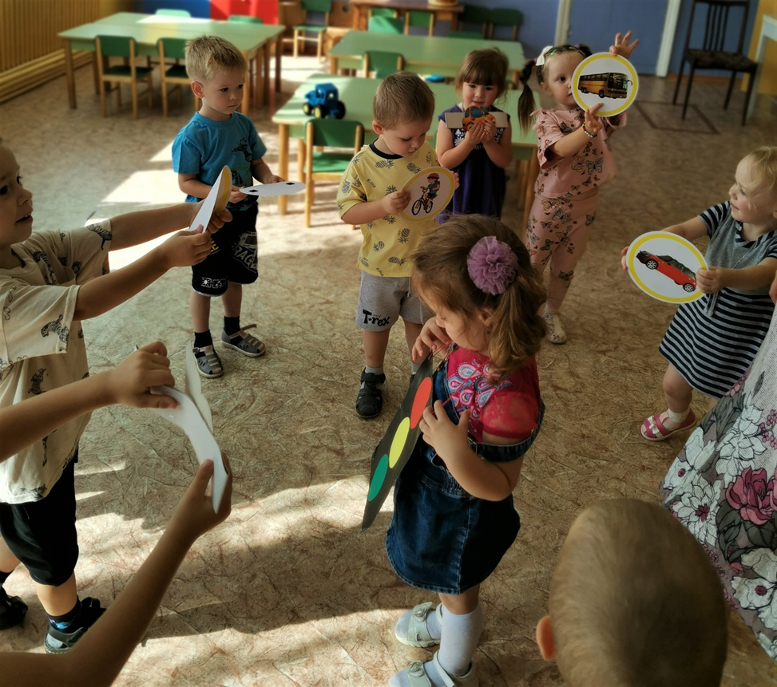
Подвижная игра: «Внимание - Светофор»

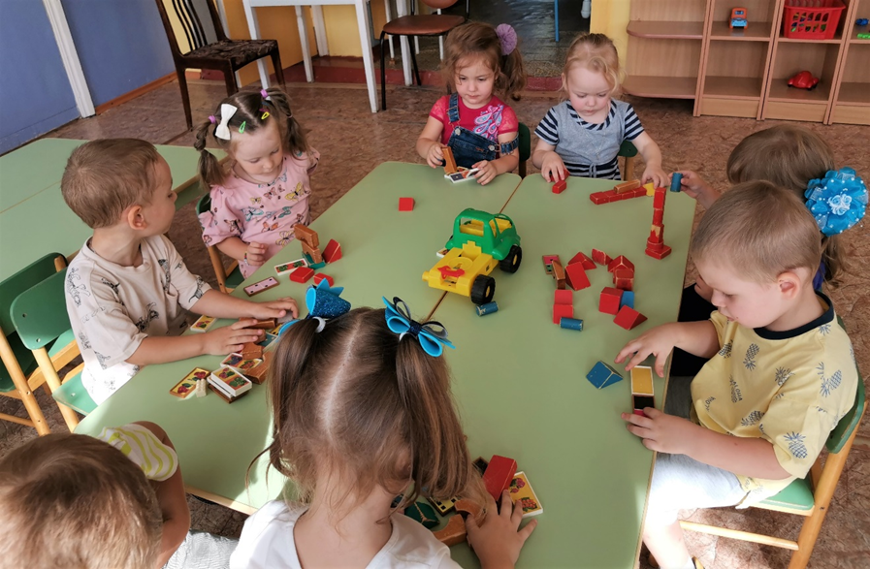

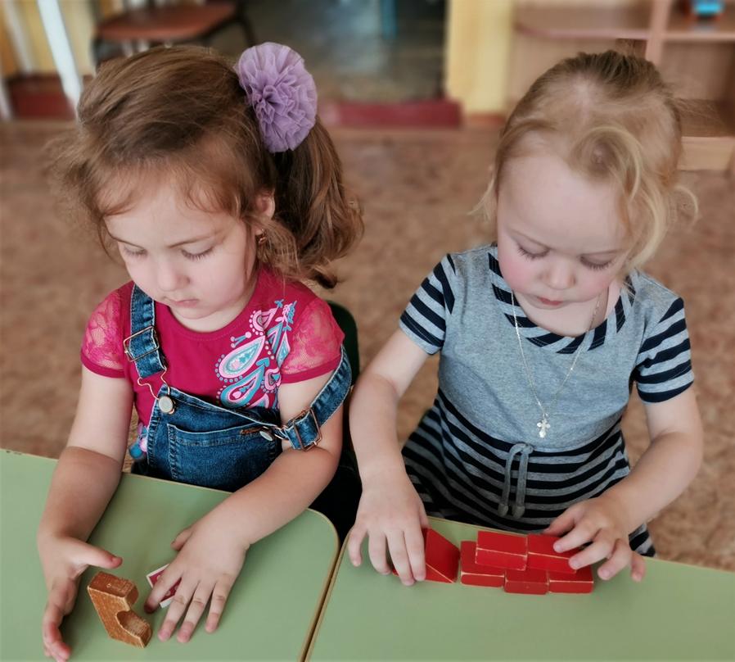

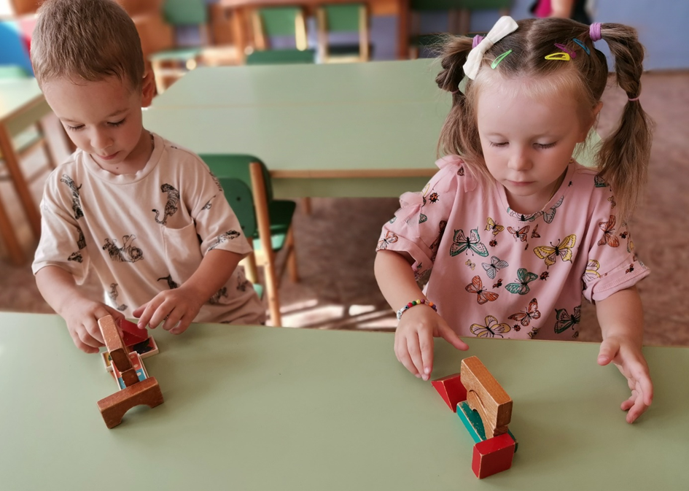
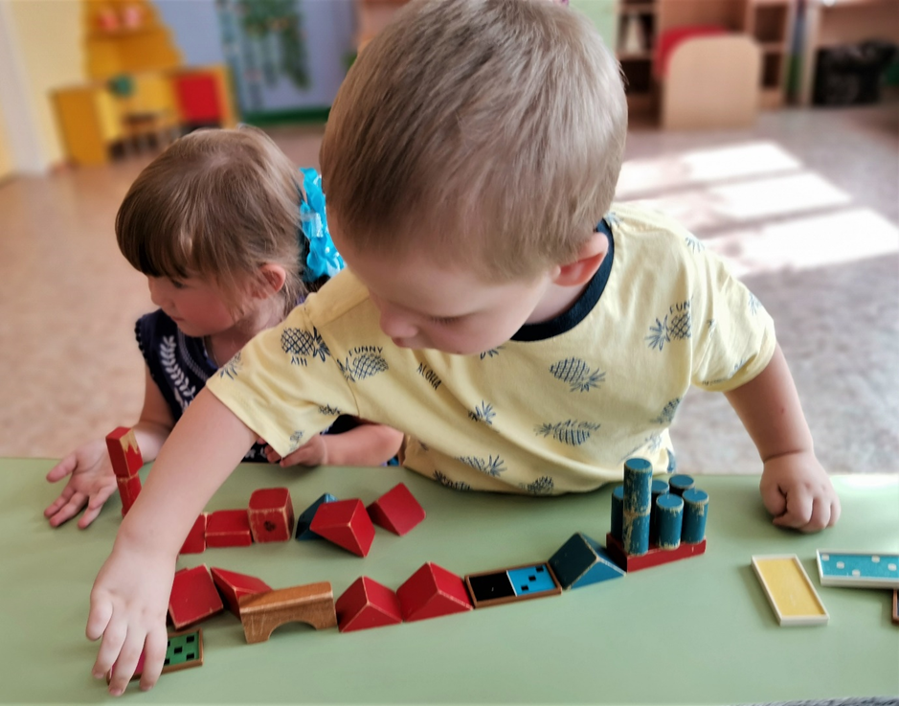
Строительство разных видов транспорта, беседа на тему безопасности детей на дорогах летом.

